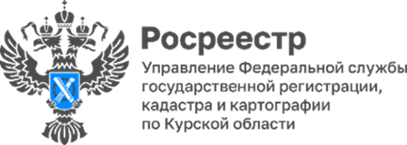

В Курской области Росреестр обследовал 907 геодезических пунктов

Обследование пунктов государственной геодезической сети (ГГС), их сохранение и защита является научной необходимостью и важным направлением в деятельности Курского Росреестра.
Пункты ГГС напрямую влияют на деятельность кадастровых инженеров, поскольку координаты этих пунктов необходимы для выполнения геодезических измерений и подготовки технической документации, являющейся результатом выполнения работ по межеванию и необходимой для защиты имущественных прав граждан.
«В целях обеспечения актуального учета, а также сохранности пунктов государственной геодезической сети Управлением Росреестра по Курской области в 2023 году в плановом порядке обследовано 907 пунктов государственной геодезической сети», - сообщил заместитель руководителя Управления Росреестра по Курской области Александр Емельянов.
Способ обследования геодезических пунктов включает в себя сбор информационных материалов о местонахождении пункта, о его характерных внешних признаках, определение местоположения пункта на местности, его состояния, документальное оформление результатов обследования.

